**高一年级生物第15课时《基因突变》课后作业**

1. 产生镰刀型细胞贫血症的根本原因是

A.血液中镰刀状的红细胞易破裂 B.血红蛋白中一个氨基酸不正常

C.mRNA中一个碱基发生了改变 D.基因中一个碱基对发生了改变

2. 马兜铃酸的代谢产物会与细胞中的DNA形成“加合物”，导致相关基因中的A-T碱基对被替换为T-A，从而诱发肿瘤的产生。马兜铃酸的代谢物引起的变异属于

A．基因重组 B．基因突变 C．染色体结构变异 D．不可遗传变异

3. 基因突变发生在细胞周期的

A．分裂间期 B．分裂前期 C．分裂后期 D．分裂末期

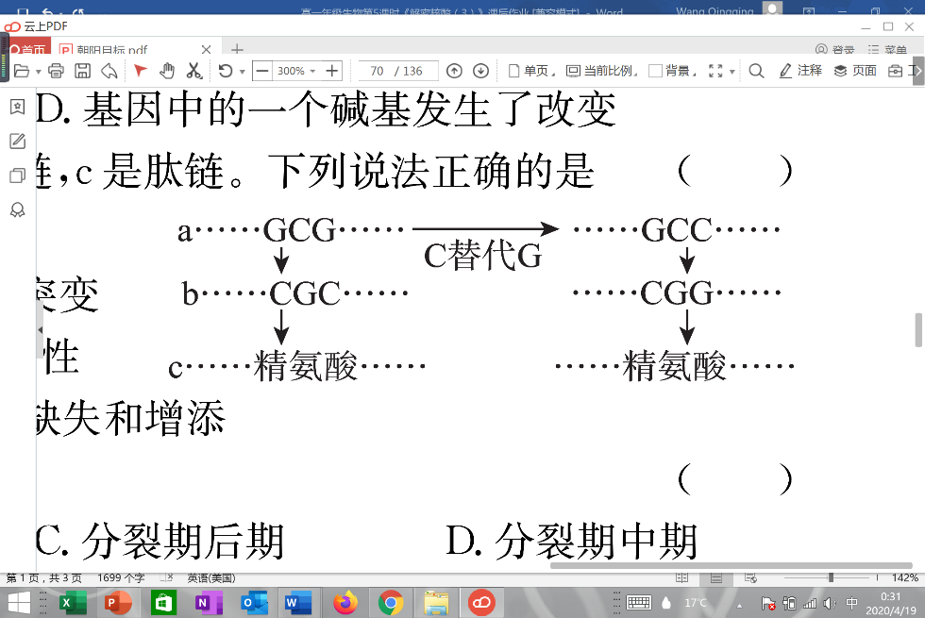4. 下图表示基因突变的一种情况，其中a、b是核酸链，c是肽链。下列说法正确的是

A．a→b→c表示基因的复制和转录

B．图中由于氨基酸没有改变，所以没有发生基因突变

C．图中氨基酸没有改变的原因是密码子具有简并性

D．除图示情况外，基因突变还包括染色体片段的缺失和增添

5. 环磷酰胺是一种抗癌药物，该药物可与DNA发生交叉联结，抑制DNA合成,从而达到治疗癌症的效果。下列相关叙述正确的是

A. 癌细胞的产生是因为细胞内原癌基因和抑癌基因突变

B. 环磷酰胺药物作用后的癌细胞，其染色质可以正常复制

C. 目前治疗癌症的常见方法只有化疗和放疗两种方法

D. 一般情况下，癌细胞与正常细胞形态结构差别不大

6. 研究发现，直肠癌患者体内存在癌细胞和肿瘤干细胞。用姜黄素治疗，会引起癌细胞内BAX等凋亡蛋白高表达，诱发癌细胞凋亡；而肿瘤干细胞因膜上具有高水平的ABCG2蛋白，能有效排出姜黄素，从而逃避凋亡，并增殖分化形成癌细胞。下列说法不正确的是

A. 肿瘤干细胞和癌细胞中基因的执行情况不同

B. 肿瘤干细胞的增殖及姜黄素的排出都需要消耗ATP

C. 编码BAX蛋白和ABCG2蛋白的基因都属于原癌基因

D. 用ABCG2抑制剂与姜黄素联合治疗，可促进肿瘤干细胞凋亡

7. 与正常细胞相比，癌细胞的特点是

A．不再分裂 B．呼吸作用降低 C．可以无限增殖 D．水分减少

8. 去铁酮是一种铁螯合剂，可显著影响细胞内铁的水平。为研究去铁酮对宫颈癌Hela细胞增殖和凋亡的影响，进行了如下实验。

（1）宫颈癌Hela细胞与正常宫颈细胞相比它的特点是____________。用去铁酮对Hela细胞进行不同处理，绘制出Hela细胞的生长曲线如下图。

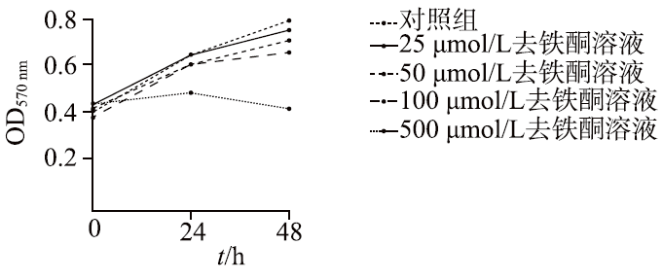

注：OD值与细胞的数量呈正相关

图中结果表明，Hela细胞增殖能力随着去铁酮___________和__________的增加而下降,在___________μmol/L去铁酮处理48 h后出现明显凋亡。

（2）为进一步检测去铁酮对P53基因表达水平的影响，在0μmol/L、100μmol/L、500μmol/L去铁酮处理条件下，测得P53蛋白的相对表达水平（见下图），分析表明______________________________，这与去铁酮抑制Hela细胞生长的结果是一致的，推测P53蛋白能________癌细胞增殖。

